MỞ ĐẦU VỀ ĐƯỜNG TRÒN
A. KIẾN THỨC
1. Đường tròn:
* Đường tròn tâm bán kính (), kí hiệu là , là hình gồm tất cả các điểm cách điêm một khoảng bằng .
* Chú ý:
+ Khi không cần để ý đến bán kính ta kí hiệu đường tròn tâm là
+ Nếu là một điểm của đường tròn ta viết . Khi đó ta còn nói đường tròn đi qua điểm , hay điểm nằm trên đường tròn .
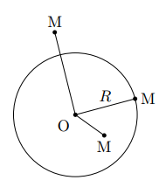
* Nhận xét:
+ Trên mặt phẳng cho đường tròn và điểm .
Khi đó, ta có các trường hợp sau có thể xảy
+ Điểm nằm trên đường tròn nếu
+ Điểm nằm trên trong đường tròn nếu
+ Điểm nằm ngoài đường tròn nếu
+ Hình tròn tâm bán kính là hình gồm các điểm nằm trên và nằm tròn đường tròn
* Chú ý: Đoạn thẳng trong hình vẽ bên gọi là đường kính của đường tròn .
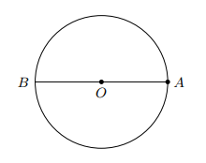
2. Tính đối xứng của đường tròn
+ Đường tròn là hình có tâm đối xứng; tâm đối xứng của đường tròn là tâm đối xứng của nó.
+ Đường tròn là hình có trục đối xứng; mỗi đường thẳng đi qua tâm của đường tròn là một trục đối xứng của nó.
* Lưu ý: Đường tròn có một tâm đối xứng nhưng có vô số trục đối xứng.
B. Các dạng bài tập
Dạng 1: Chứng minh nhiều điểm cùng nằm trên một đường tròn
Bài 1: Cho hình chữ nhật có , . Chứng minh rằng bốn điểm , , , cùng thuộc một đường tròn. Xác định tâm và bán kính của đường tròn đó.
Lời giải
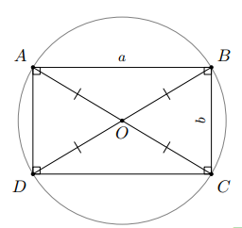
Gọi là giao điểm của hai đường chéo và . Theo tính chất hai đường chéo của hình chữ nhật, ta có
Vậy bốn điểm , , , cùng thuộc
Áp dụng định lí pythagore vào tam giác vuông , ta có:
Do đó .
Bài 2: Cho tam giác , các đường cao và . Trên cạnh lấy điểm . Kẻ tia vuông góc với tia tại . Chứng minh rằng năm điểm , , , , cùng thuộc một đường tròn.
Lời giải
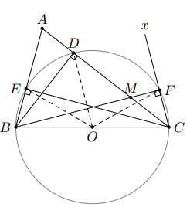
Gọi là trung điểm của . Ta có là đường cao nên , hay tam giác vuông tại .
Trong tam giác vuông có là trung tuyến ứng với cạnh huyền nên:
Tương tự ta có:
Và
Từ , và suy ra
Do đó năm điểm , , , , cùng thuộc một đường tròn.
Bài 3: Chứng minh rằng bốn trung điểm của bốn cạnh hình thoi cùng thuộc một đường tròn.
Lời giải
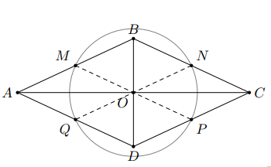
Gọi , , , lần lượt là trung điểm của bốn cạnh , , và của hình thoi . Gọi là giao điểm của và .
Ta có . Theo tính chất đường trung tuyến ứng với cạnh huyền của tam giác vuông, ta được ; ; ;
Mặt khác nên
Do đó bốn điểm , , , cùng nằm trên một đường tròn.

Dạng 2: Xác định vị trí tương đối của điểm với đường tròn .
Bài 1: Gọi là trung điểm của đoạn thẳng . Chứng minh rằng đường tròn đi qua điểm .
Lời giải
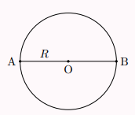
Vì là trung điểm của nên
Do đó , nói cách khác, đường tròn đi qua điểm .
Bài 2: Cho tam giác vuông tại . Chứng minh rằng điểm thuộc đường tròn đường kính .
Lời giải
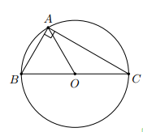
Gọi là trung điểm của
Theo tính chất trung tuyến ứng với cạnh huyền bằng nửa cạnh huyền, do đó
Vậy , nói cách khác, thuộc đường tròn đường kính .
Bài 3: Trong mặt phẳng tọa độ , cho các điểm , , . Vẽ hình và cho biết trong các điểm đã cho, điểm nào nằm trên, điểm nào nằm trong, điểm nào nằm ngoài đường tròn .
Lời giải
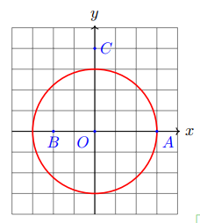
Dựa vào hình vẽ ta :
+ Điểm nằm trên đường tròn
+ Điểm nằm trong đường tròn
+ Điểm nằm ngoài đường tròn .
Bài 4: Cho đường tròn và năm điểm , , , , . So sánh độ dài các đoạn thẳng , , , , với .
Lời giải
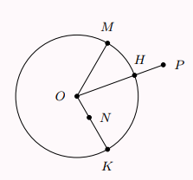
Vì , , thuộc nên
Ta có ; nên .
Bài 5: Cho đường tròn và hai điểm , sao cho nằm trong và nằm ngoài . Hãy so sánh và .
Lời giải
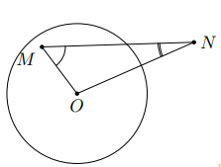
Ta có nằm trong nên ; nằm ngoài nên
Trong tam giác , có (vì , ) nên
(trong một tam giác, góc đối diện với cạnh lớn hơn thì lớn hơn).

Dạng 3: Tâm đối xứng, trục đối xứng của đường tròn
Bài 1: Xác định tâm đối xứng và trục đối xứng của bánh xe trong hình vẽ sau:
Lời giải

Tâm đối xứng trong hình vẽ là giao điểm của các đường thẳng đi qua tâm.
Trục đối xứng là các đường thẳng đi qua tâm.
Bài 2: Nêu cách chia một cái bánh có dạng hình tròn tâm (hình vẽ) thành hai phần bằng nhau.
Lời giải

Vẽ đường thẳng đi qua tâm khi đó đường thẳng sẽ chia cái bán thành 2 phần bằng nhau.
Bài 3: Cho đường tròn .
a)Tìm tâm đối xứng của .
b) Vẽ hai trục đôi xứng của .
Lời giải
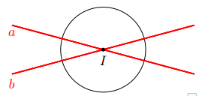
a) Tâm là tâm đối xứng của .
b) Vẽ hia đường thẳng và đi qua tâm . Ta có và đều là trục đối xứng của .
Bài 4: Bạn Oanh có một mảnh giấy hình tròn nhưng không còn dấu vết của tâm. Theo em, Oanh làm thế nào để tìm lại được tâm của mảnh giấy hình tròn đó?
Lời giải
Bằng cách gấp đôi mảnh giấy hình tròn theo hai cách khác nhau, Oanh có thể tìm lại được tâm của mảnh giấy hình tròn đó.
Bài 5: Cho điểm nằm trên đường tròn đường kính . Sử dụng tính đối xứng của đường tròn , hãy nêu cách tìm:
a) Điểm đôi xứng với điểm qua tâm .
b) Điểm đối xứng với điểm qua đường thẳng .
Lời giải
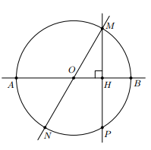
a) Do là tâm đối xứng của nên điểm đối xứng với điểm qua tâm phải vừa thuộc , vừa thuộc . Vậy là giao điểm của đường thẳng với .
b) Do là trục đối xứng của nên điểm đối xứng với điểm qua phải vừa thuộc , vừa thuộc đường thẳng vuông góc hạ từ xuống .
Vậy là giao điểm của với đương thẳng đi qua và vuông góc với .
Bài 6: Cho đường tròn tâm và hai điểm , thuộc . Gọi là đường trung trực của đoạn . Chứng minh rằng là một trục đối xứng của .
Lời giải
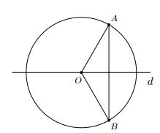
Do , thuộc nên
Vậy là đường thẳng đi qua tâm của , do đó là một trục đối xứng của .

B. BÀI TẬP VẬN DỤNG
Bài 1: Trong mặt phẳng tọa độ , cho các điểm , , . Vẽ hình và cho biết trong các điểm đã cho, điểm nào nằm trên, điểm nào nằm trong, điểm nào nằm ngoài đường tròn ? Vì sao?
Lời giải
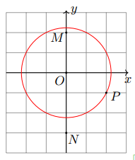
a) Điểm nằm trong đường tròn
b) Điểm nằm trong đường tròn
c) Điểm nằm trong đường tròn
Bài 2: Cho đường tròn , bán kính và bốn điểm , , , thỏa mãn , , , . Hãy cho biết mỗi điểm , , , nằm trong, nằm ngoài, nằm trên hay nằm ngoài đường tròn .
Lời giải
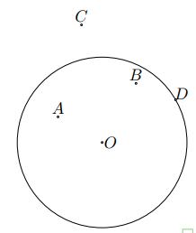
+ nên điểm ở trong đường tròn.
+ nên điểm ở trong đường tròn.
+ nên điểm ở ngoài đường tròn.
+ nên điểm ở trên đường tròn.
Bài 3: Cho hai đường tròn và cắt nhau tại và , . Gọi , lần lượt là giao điểm của hai đường tròn đã cho với đoạn thẳng .
a) Tính độ dài của các đoạn thẳng , , và .
b) Điểm có phải là trung điểm của đoạn thẳng không?
c) Tính độ dài của đoạn thẳng .
Lời giải
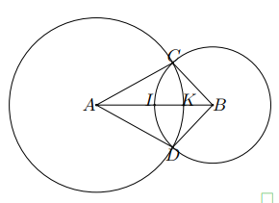
a) Hai đường tròn và cắt nhau tại và nên ,
b) , . Suy ra
Điểm là trung điểm của đoạn thẳng .
c) Ta có: nên .
Bài 4: Cho đường tròn và cắt nhau tại , điểm nằm trên đường tròn tâm .
a) Vẽ đường tròn
b) Đường tròn có đi qua hai điểm và hay không? Vì sao?
Lời giải
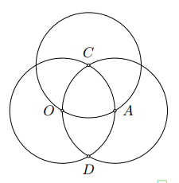
a) Vẽ đường tròn (hình vẽ)
b) Đường tròn và cắt nhau tại , , điểm nằm trên đường tròn tâm nên , .
Suy ra . Do đó đường tròn đi qua hai điểm và .
Bài 5: Ch tam giác , cạnh cố định,
a) Hỏi điểm di động trên đường nào?
b) Trung điểm của di động trên đường nào?
Lời giải
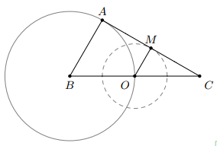
a) Điểm cố định. Điểm cách một khoảng là nên nằm trên đường tròn
b) Gọi là trung điểm của thì là một điểm cố định. Ta có .
Điểm cách điểm một khoảng nên nằm trên đường tròn .
Bài 6: Trong hệ trục tọa độ cho , và là điểm thuộc đoạn sao cho tung độ của bằng 2. Vẽ đường tròn tâm bán kính . Xác định vị trí tương đối của , so với đường tròn .
Lời giải
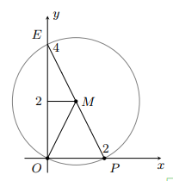
Tung độ của bằng nên là trung điểm của . Tam giác vuông tại nên . Do đó , thuộc đường tròn .
Bài 7: Cho đường tròn và dây khác đường kính. Gọi là trung điểm của .
a) Đường thẳng có phải là đường trung trực của đoạn thẳng hay không? Vì sao?
b) Tính khoảng cách từ điểm đến đường thẳng , biết , .
Lời giải
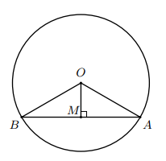
a) Ta có cân tại vì .
Mà là trung điểm của nên là đường trung tuyến của tam giác .
Khi đó cũng là đường trung trực của đoạn thẳng .
b) Khoảng cách từ điểm đến đường thẳng chính là đoạn thẳng .
M là trung điểm của nên
Xét vuông tại , có (định lí pythagore)
Suy ra .
Bài 8: Cho tam giác vuông tại có , . Chứng minh rằng các điểm , , cùng thuộc một đường tròn. Tính bán kính đường tròn đó.
Lời giải
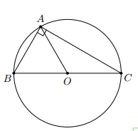
Áp dụng định lí pythagore, ta có
Gọi là trung điểm của .
Theo tính chất trung tuyến ứng với cạnh huyền bằng nửa cạnh huyền, do đó
Vậy bán kính của đường tròn là .
Bài 9: Cho hình chữ nhật có và . Chứng minh rằng bốn điểm , , , cùng thuộc một đường tròn. Tính bán kính của đường tòn đó.
Lời giải
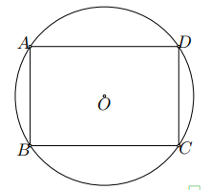
Ta có ABCD là hình chữ nhật nên , suy ra các điểm A, B, C, D nằm trên một đường tròn tâm O.
Tam giác ABC vuông tại B có:
Vâyh bán kính .
Bài 10: Cho tam giác có hai đường cao và . Gọi là trung điểm của . Chứng minh đường tròn tâm bán kính đi qua , , .
Lời giải
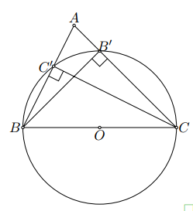
Tam giác có hai đường cao và nên
Suy ra (đường cao ứng với cạnh huyền).
Do đó bốn điểm , , , cùng nằm trên một đường tròn.
Bài 11: Cho tứ giác có . Chứng minh bốn điểm , , , cùng nằm trên một đường tròn.
Lời giải
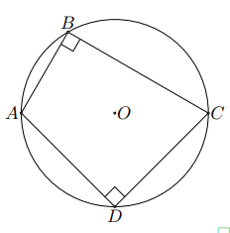
Tứ giác có nên (đường cao ứng với cạnh huyền).
Suy ra bốn điểm , , , cùng nằm trên một đường tròn tâm , đường kính .
Bài 12: Cho hai đường tròn cùng tâm , với . Các điểm , thuộc đường tròn , các điểm , thuộc đường tròn sao cho , , thẳng hàng; thẳng hàng và điểm không thuộc đường thẳng . Chứng minh:
a)
b) .
Lời giải
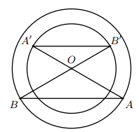
a) Từ giả thiết, ta có ;
Suy ra
b) Vì nên theo hệ quả của định lí Thales ta có: .
Bài 13: Cho đường tròn , đường thẳng đi qua và điểm thuộc nhưng không thuộc . Gọi là điểm đối xứng với qua và lần lượt là điểm đối xứng của và qua .
a) Ba điểm , và có thuộc không? Vì sao?
b) Chứng minh tứ giác là hình chữ nhật
c) Chứng minh rằng và đối xứng với nhau qua .
Lời giải
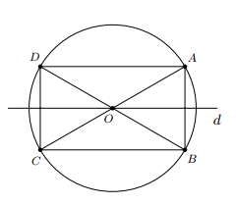
a) Giả sử đường tròn có bán kính suy ra
Do là điểm đối xứng với qua suy ra
Do là điểm đối xứng với qua suy ra
Do là điểm đối xứng với qua suy ra
Từ , , và suy ra , và cùng thuộc .
b) Ta thấy và cắt nhau tại là trung điểm của mỗi đường, suy ra là hình chữ nhật.
c) Ta thấy là đường trung trực của
Suy ra và đối xứng với nhau qua .
Bài 14: Cho hình vông có là giao điểm của hai đường chéo
a) Chứng minh rằng có một đường tròn đi qua các điểm , , và . Xác định tâm đối xứng và chỉ ra hai trục đối xứng của đường tròn đó.
b) Tính bán kính của đường tròn ở câu a), biết rằng hình vuông có cạnh bằng .
Lời giải
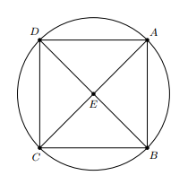

a) Vì hình vuông có tâm suy ra
Do đó, các điểm , , và cùng thuộc một đường tròn tâm .
Hai trục đối xứng của đường tròn là và .
b) Cạnh hình vuông bằng nên áp dụng định lí pythagore, ta có:
Vậy bán kính của đường tròn là .

